Консультация для родителей

«Что и как читать ребенку дома».

Вопросы приобщения детей к художественной литературе занимают важное место в современной отечественной педагогике. В начале XXI века многочисленные проблемы модернизации общества сказались на возможностях доступа к культуре и образованию, что отразилось как на чтении взрослых, так и на детском чтении. Суммируя анализ процессов, происходящих в последние годы, исследователи отмечают проявление следующих негативных тенденций в этой области: снижение интереса к книге, замедленное вхождение детей в книжную культуру, сокращение доли чтения в структуре свободного времени подрастающего поколения. На процесс чтения оказывает существенное влияние мощное развитие аудиовизуальных средств информации. Все чаще первое знакомство детей с классической литературой происходит через Интернет и телевизор. Тем не менее, значимость чтения, функциональной грамотности человека вполне осознается как педагогическим сообществом.

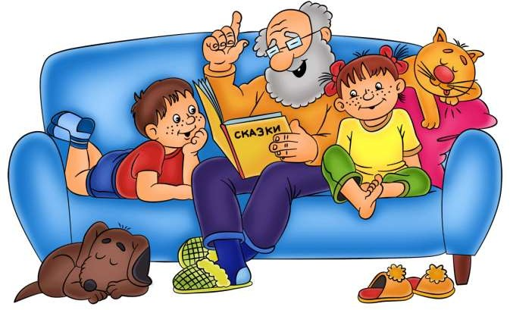

Становится очевидным, что на современном этапе вопросы воспитания у детей интереса к художественной литературе требуют повышенного внимания со стороны, как педагогов дошкольных образовательных учреждений, так и родителей. Радикальные перемены, происходящие во всех сферах жизни общества, выдвигают на первый план проблему поиска путей совершенствования процессов воспитания и обучения подрастающего поколения. Педагогическую работу, в том числе и по приобщению детей к книге, необходимо осуществлять с учетом современных подходов к организации детской деятельности, позволяющих на практике применять принципы сотрудничества и соразвития.

**Уважаемые взрослые, при выборе книг и последующем ознакомлении с ними ребенка обратите внимание на следующее:**

* Книга для ребенка дошкольного возраста должна быть иллюстрирована. Картинки должны быть органически связаны с текстом, наглядно и выразительно отображать наиболее существенные моменты содержания художественного произведения. Желательно, чтобы иллюстрации сопровождали текст, но не преобладали над ним. Чем старше ребенок, тем меньше может быть иллюстраций. При выборе книг предпочтение надо отдавать тем иллюстрированным изданиям, где изображения людей, животных, предметов реалистичны.
* Выбирайте книги соответственно возрасту и интересам ребенка. Детям младшего дошкольного возраста читайте потешки, короткие стихотворные сказки, сказки о животных. Детям старшего дошкольного возраста интересны истории о других детях, волшебные и бытовые сказки.
* Читайте старшим дошкольникам объемные («толстые») книги. Чтение каждой части длинной книги (чтение с продолжением) должно сопровождаться припоминанием того, что прочитано накануне. Спросите ребенка: «На чем мы вчера остановились?» Обязательно пользуйтесь закладкой.
* Старайтесь читать по определенной системе, например, познакомьте ребенка с несколькими произведениями одного автора. Перед чтением книги независимо от возраста ребенка обязательно назовите имя писателя или поэта, жанр и название произведения. Например:

«Я прочитаю тебе русскую народную сказку «Сестрица Аленушка и братец Иванушка». Чередуйте чтение произведений разных жанров: рассказов, сказок и стихотворений.

* Перечитывайте знакомые книги по многу раз. Однократное чтение произведения, стремление прочитать как можно больше приносят

больше вреда, чем пользы. Дети не запоминают, что им читают, в результате формируется плохая привычка поверхностно относиться к книге.

* Не используйте литературных героев в качестве образца для исполнения правил поведения (надо мыть руки, как книжный герой). Воспитательная функция литературных произведений самодостаточна. Ребенок не должен воспринимать книгу как свод правил, в противном случае он начнет ее тихо ненавидеть, а порой и противостоять тому, о чем в ней говориться.
* Объясняйте до начала чтения значения тех слов, без понимания которых ребенку будут неясны основной смысл текста, характер героев. Если произведение не будет воспринято, понято ребенком, оно не достигнет своей главной цели: не будет содействовать формированию личности подрастающего человека.
* Читайте выразительно, стремясь донести до ребенка эмоции, содержащиеся в художественном произведении. Если взрослый в процессе чтения не определит своё отношение к героям и изображаемым событиям, вряд ли это сможет сделать ребенок.

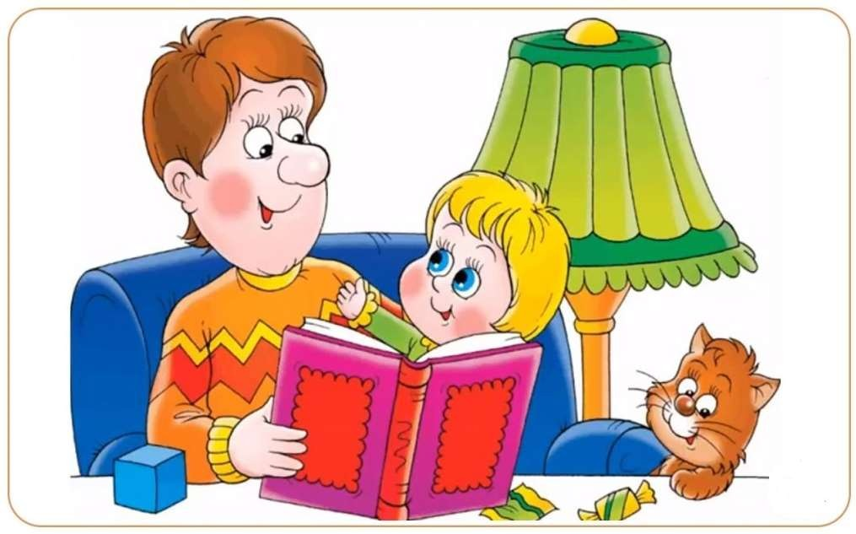

***Список литературных произведений для чтения дома***

Начитанных детей в возрасте 5-6 лет выделяет развитая речь, умение красиво излагать свои мысли, подбирать правильные выражения. Благодаря чтению словарный запас ребенка непрерывно растет, улучшается разговорная речь и способность выражать свои мысли и чувства. Следя за судьбой персонажей, ребенок учится сопереживать, понимать мотивы поступков, предугадывать реакцию. Кроме того, совместное чтение сближает ребенка с родителями и создает множество тем для общения. Чтобы сохранить у ребенка любовь к чтению очень важно выбирать книги по возрасту.

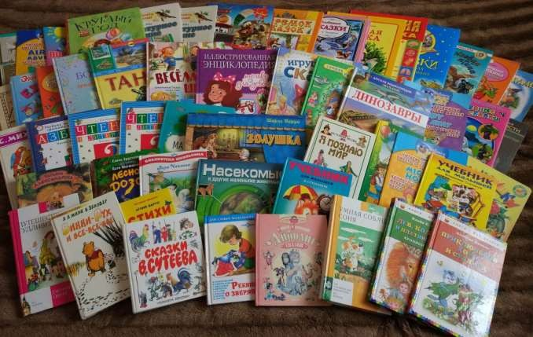

**Предлагаем Вашему вниманию подборку лучших детских произведений**

**для чтения в 5-7 лет.**

* [Аксаков С. - Аленький цветочек](https://www.kidsrussianbooks.com/search?type=product&q=%D0%90%D0%BA%D1%81%D0%B0%D0%BA%D0%BE%D0%B2%2B)
* [Крылов И. - Басни](https://www.kidsrussianbooks.com/search?type=product&q=%D0%9A%D1%80%D1%8B%D0%BB%D0%BE%D0%B2%2B)
* [Андерсен Г.Х. - Оле-Лукойе, Снежная Королева, Русалочка](https://www.kidsrussianbooks.com/search?type=product&q=%D0%90%D0%BD%D0%B4%D0%B5%D1%80%D1%81%D0%B5%D0%BD%2B)
* [Киплинг Р. - Маугли, Рикки-Тикки-Тави, Сказки](https://www.kidsrussianbooks.com/search?type=product&q=%D0%9A%D0%B8%D0%BF%D0%BB%D0%B8%D0%BD%D0%B3%2B)
* [Ершов П. - Конёк-горбунок](https://www.kidsrussianbooks.com/search?type=product&q=%D0%95%D1%80%D1%88%D0%BE%D0%B2%2B)
* [Бажов П. - Серебряное копытце](https://www.kidsrussianbooks.com/search?type=product&q=%D0%91%D0%B0%D0%B6%D0%BE%D0%B2%2B)
* [Катаев В. - Цветик-семицветик](https://www.kidsrussianbooks.com/search?type=product&q=%D0%9A%D0%B0%D1%82%D0%B0%D0%B5%D0%B2%2B)
* [Харрис Дж. Ч. - Сказки Дядюшки Римуса](https://www.kidsrussianbooks.com/search?type=product&q=%D0%A5%D0%B0%D1%80%D1%80%D0%B8%D1%81%2B)
* [Экхольм Я. - Тутта Карлсон Первая и Единственная, Людвиг Четырнадцатый](https://www.kidsrussianbooks.com/search?type=product&q=%D0%AD%D0%BA%D1%85%D0%BE%D0%BB%D1%8C%D0%BC%2B)
* [Остер Г. - Вредные советы, 38 попугаев](https://www.kidsrussianbooks.com/search?type=product&q=%D0%9E%D1%81%D1%82%D0%B5%D1%80%2B)
* [Родари Дж. - Приключения Чиполлино, Путешествие Голубой стрелы, Сказки по](https://www.kidsrussianbooks.com/search?type=product&q=%D0%A0%D0%BE%D0%B4%D0%B0%D1%80%D0%B8%2B) [телефону, Джельсомино в Стране Лжецов, Приключения Тонино-невидимки](https://www.kidsrussianbooks.com/search?type=product&q=%D0%A0%D0%BE%D0%B4%D0%B0%D1%80%D0%B8%2B)
* [Бианки В. - Аришка-трусишка, Где раки зимуют, Глаза и уши, Как муравьишка](https://www.kidsrussianbooks.com/search?type=product&q=%D0%91%D0%B8%D0%B0%D0%BD%D0%BA%D0%B8%2B) [домой спешил, Лесные домишки, Мышонок Пик, Оранжевое горлышко, Чей нос](https://www.kidsrussianbooks.com/search?type=product&q=%D0%91%D0%B8%D0%B0%D0%BD%D0%BA%D0%B8%2B) [лучше? и другие рассказы.](https://www.kidsrussianbooks.com/search?type=product&q=%D0%91%D0%B8%D0%B0%D0%BD%D0%BA%D0%B8%2B)
* [Носов Н. - Приключения Незнайки и его друзей, Бенгальские огни, Мишкина](https://www.kidsrussianbooks.com/search?type=product&q=%D0%9D%D0%BE%D1%81%D0%BE%D0%B2%2B) [каша, На горке, Бобик в гостях у Барбоса, Про репку, Живая шляпа, Карасик,](https://www.kidsrussianbooks.com/search?type=product&q=%D0%9D%D0%BE%D1%81%D0%BE%D0%B2%2B) [Федина задача, Заплатка, Замазка, Огородники, Фантазеры, Затейники и другие](https://www.kidsrussianbooks.com/search?type=product&q=%D0%9D%D0%BE%D1%81%D0%BE%D0%B2%2B) [рассказы](https://www.kidsrussianbooks.com/search?type=product&q=%D0%9D%D0%BE%D1%81%D0%BE%D0%B2%2B)
* [Хармс Д. - Стихи для детей, Плих и Плюх](https://www.kidsrussianbooks.com/search?type=product&q=%D0%A5%D0%B0%D1%80%D0%BC%D1%81%2B)
* [Линдгрен А. - Пеппи Длинный Чулок, Приключения Эмиля из Леннеберги, Мы](https://www.kidsrussianbooks.com/search?type=product&q=%D0%9B%D0%B8%D0%BD%D0%B4%D0%B3%D1%80%D0%B5%D0%BD%2B) [все из Бюллербю](https://www.kidsrussianbooks.com/search?type=product&q=%D0%9B%D0%B8%D0%BD%D0%B4%D0%B3%D1%80%D0%B5%D0%BD%2B)
* [Вестли Анне Кат. - Папа, мама, бабушка, восемь детей и грузовик](https://www.kidsrussianbooks.com/search?type=product&q=%D0%92%D0%B5%D1%81%D1%82%D0%BB%D0%B8%2B)
* [Александрова Т. - Домовенок Кузька, Катя в игрушечном городе](https://www.kidsrussianbooks.com/search?type=product&q=%D0%90%D0%BB%D0%B5%D0%BA%D1%81%D0%B0%D0%BD%D0%B4%D1%80%D0%BE%D0%B2%D0%B0%2B)
* [Прокофьева С. - Приключения желтого чемоданчика, Клад под старым дубом, Не](https://www.kidsrussianbooks.com/search?type=product&q=%D0%9F%D1%80%D0%BE%D0%BA%D0%BE%D1%84%D1%8C%D0%B5%D0%B2%D0%B0%2B) [буду просить прощения](https://www.kidsrussianbooks.com/search?type=product&q=%D0%9F%D1%80%D0%BE%D0%BA%D0%BE%D1%84%D1%8C%D0%B5%D0%B2%D0%B0%2B)
* [Токмакова И. - Аля, Кляксич и буква А, Про Алю, Кляксича и Вреднюгу, Маруся](https://www.kidsrussianbooks.com/search?type=product&q=%D0%A2%D0%BE%D0%BA%D0%BC%D0%B0%D0%BA%D0%BE%D0%B2%D0%B0%2B) [еще вернется, Счастливо, Ивушкин!, И настанет веселое утро](https://www.kidsrussianbooks.com/search?type=product&q=%D0%A2%D0%BE%D0%BA%D0%BC%D0%B0%D0%BA%D0%BE%D0%B2%D0%B0%2B)
* [Милн А.А. - Винни Пух и все-все-все](https://www.kidsrussianbooks.com/search?type=product&q=%D0%9C%D0%B8%D0%BB%D0%BD%2B)
* [Волков А. - Волшебник Изумрудного города, Урфин Джюс и его деревянные](https://www.kidsrussianbooks.com/search?type=product&q=%D0%92%D0%BE%D0%BB%D0%BA%D0%BE%D0%B2%2B) [солдаты](https://www.kidsrussianbooks.com/search?type=product&q=%D0%92%D0%BE%D0%BB%D0%BA%D0%BE%D0%B2%2B)
* [Губарев В. - Королевство кривых зеркал](https://www.kidsrussianbooks.com/search?type=product&q=%D0%93%D1%83%D0%B1%D0%B0%D1%80%D0%B5%D0%B2%2B)
* [Гофман Э. - Щелкунчик и мышиный король](https://www.kidsrussianbooks.com/search?type=product&q=%D0%93%D0%BE%D1%84%D0%BC%D0%B0%D0%BD%2B)
* [Шварц Е. - Сказка о потерянном времени](https://www.kidsrussianbooks.com/search?type=product&q=%D0%A8%D0%B2%D0%B0%D1%80%D1%86%2B)
* [Усачев А. - Умная собачка Соня, Знаменитая собачка Соня](https://www.kidsrussianbooks.com/search?type=product&q=%D0%A3%D1%81%D0%B0%D1%87%D0%B5%D0%B2%2B)
* [Лагерлеф С. - Чудесное путешествие Нильса с дикими гусями](https://www.kidsrussianbooks.com/search?type=product&q=%D0%9B%D0%B0%D0%B3%D0%B5%D1%80%D0%BB%D0%B5%D1%84%2B)
* [Балинт А. - Гном Гномыч и Изюмка](https://www.kidsrussianbooks.com/search?type=product&q=%D0%91%D0%B0%D0%BB%D0%B8%D0%BD%D1%82%2B)
* [Черный С. - Дневник Фокса Микки](https://www.kidsrussianbooks.com/search?type=product&q=%D0%9C%D0%B8%D0%BA%D0%BA%D0%B8)
* [Гаршин В. - Лягушка-путешественница и другие сказки](https://www.kidsrussianbooks.com/search?type=product&q=%D0%93%D0%B0%D1%80%D1%88%D0%B8%D0%BD%2B)
* [Трэверс П. - Мэри Поппинс с Вишнёвой улицы](https://www.kidsrussianbooks.com/search?type=product&q=%D0%A2%D1%80%D1%8D%D0%B2%D0%B5%D1%80%D1%81%2B)
* [Эмден Э. - Дом с волшебными окнами](https://www.kidsrussianbooks.com/search?type=product&q=%D0%94%D0%BE%D0%BC%2B%D1%81%2B%D0%B2%D0%BE%D0%BB%D1%88%D0%B5%D0%B1%D0%BD%D1%8B%D0%BC%D0%B8%2B%D0%BE%D0%BA%D0%BD%D0%B0%D0%BC%D0%B8)
* [Пантелеев Л. - Две лягушки, Буква «ты», Фенька](https://www.kidsrussianbooks.com/search?type=product&q=%D0%9F%D0%B0%D0%BD%D1%82%D0%B5%D0%BB%D0%B5%D0%B5%D0%B2%2B)
* [Житков Б. - Что я видел и другие рассказы о детях](https://www.kidsrussianbooks.com/search?type=product&q=%D0%96%D0%B8%D1%82%D0%BA%D0%BE%D0%B2%2B)
* [Чаплина В. - Питомцы зоопарка](https://www.kidsrussianbooks.com/search?type=product&q=%D0%A7%D0%B0%D0%BF%D0%BB%D0%B8%D0%BD%D0%B0%2B)
* [Голявкин В. - Тетрадки под дождем, Рисунки на асфальте](https://www.kidsrussianbooks.com/search?type=product&q=%D0%93%D0%BE%D0%BB%D1%8F%D0%B2%D0%BA%D0%B8%D0%BD%2B)
* [Коллоди К. - Приключения Пиноккио](https://www.kidsrussianbooks.com/search?type=product&q=%D0%9A%D0%BE%D0%BB%D0%BB%D0%BE%D0%B4%D0%B8%2B)
* [Толстой Л. - Золотой ключик или Приключения Буратино, Лев и собачка,](https://www.kidsrussianbooks.com/search?type=product&q=%D0%A2%D0%BE%D0%BB%D1%81%D1%82%D0%BE%D0%B9%2B) [Филипок, Сорочьи сказки](https://www.kidsrussianbooks.com/search?type=product&q=%D0%A2%D0%BE%D0%BB%D1%81%D1%82%D0%BE%D0%B9%2B)
* [Осеева В. - Волшебное слово, Синие листья, Печенье, Обидчики, Новая игрушка,](https://www.kidsrussianbooks.com/search?type=product&q=%D0%9E%D1%81%D0%B5%D0%B5%D0%B2%D0%B0%2B) [Лекарство, Кто хозяин?, Танины достижения и другие рассказы](https://www.kidsrussianbooks.com/search?type=product&q=%D0%9E%D1%81%D0%B5%D0%B5%D0%B2%D0%B0%2B)
* [Маршак С. - Двеннадцать месяцев, Английские детские песенки](https://www.kidsrussianbooks.com/search?type=product&q=%D0%9C%D0%B0%D1%80%D1%88%D0%B0%D0%BA%2B)
* [Одоевский В. - Городок в табакерке](https://www.kidsrussianbooks.com/search?type=product&q=%D0%9E%D0%B4%D0%BE%D0%B5%D0%B2%D1%81%D0%BA%D0%B8%D0%B9%2B)
* [Погорельский А. - Черная курица или подземные жители](https://www.kidsrussianbooks.com/search?type=product&q=%D0%9F%D0%BE%D0%B3%D0%BE%D1%80%D0%B5%D0%BB%D1%8C%D1%81%D0%BA%D0%B8%D0%B9%2B)
* [Лагин Л. - Старик Хоттабыч](https://www.kidsrussianbooks.com/search?type=product&q=%D0%9B%D0%B0%D0%B3%D0%B8%D0%BD%2B)
* [Барри Дж. - Питер Пэн](https://www.kidsrussianbooks.com/search?type=product&q=%D0%91%D0%B0%D1%80%D1%80%D0%B8%2B)
* [Драгунский В. - Денискины рассказы, Двадцать лет под кроватью, Заколдованная](https://www.kidsrussianbooks.com/search?type=product&q=%D0%94%D1%80%D0%B0%D0%B3%D1%83%D0%BD%D1%81%D0%BA%D0%B8%D0%B9%2B) [буква, Профессор кислых щей](https://www.kidsrussianbooks.com/search?type=product&q=%D0%94%D1%80%D0%B0%D0%B3%D1%83%D0%BD%D1%81%D0%BA%D0%B8%D0%B9%2B), и др.
* [Пивоварова И. - Рассказы Люси Синицыной, О чем думает моя голова, Тройка с](https://www.kidsrussianbooks.com/search?type=product&q=%D0%9F%D0%B8%D0%B2%D0%BE%D0%B2%D0%B0%D1%80%D0%BE%D0%B2%D0%B0%2B) [минусом](https://www.kidsrussianbooks.com/search?type=product&q=%D0%9F%D0%B8%D0%B2%D0%BE%D0%B2%D0%B0%D1%80%D0%BE%D0%B2%D0%B0%2B)
* [Пушкин А. - Сказки](https://www.kidsrussianbooks.com/search?type=product&q=%D0%9F%D1%83%D1%88%D0%BA%D0%B8%D0%BD%2B)
* [Пермяк Е. - Бумажный змей, Волшебные краски](https://www.kidsrussianbooks.com/search?type=product&q=%D0%BF%D0%B5%D1%80%D0%BC%D1%8F%D0%BA)
* [Гауф В. - Калиф-аист, Маленький Мук, Карлик Нос](https://www.kidsrussianbooks.com/search?type=product&q=%D0%93%D0%B0%D1%83%D1%84%2B)
* [Некрасов А. - Приключения капитана Врунгеля](https://www.kidsrussianbooks.com/search?type=product&q=%D0%92%D1%80%D1%83%D0%BD%D0%B3%D0%B5%D0%BB%D1%8F)
* [Ларри Ян - Необыкновенные приключения Карика и Вали](https://www.kidsrussianbooks.com/search?type=product&q=%D0%9B%D0%B0%D1%80%D1%80%D0%B8%2B)
* [Пройслер О. - Маленькое привидение, Маленькая Баба Яга, Маленький Водяной,](https://www.kidsrussianbooks.com/search?type=product&q=%D0%9F%D1%80%D0%BE%D0%B9%D1%81%D0%BB%D0%B5%D1%80%2B) [Приключения разбойника Хотценплотца](https://www.kidsrussianbooks.com/search?type=product&q=%D0%9F%D1%80%D0%BE%D0%B9%D1%81%D0%BB%D0%B5%D1%80%2B)
* [Кэролл Л. - Алиса в Стране чудес, Алиса в Зазеркалье](https://www.kidsrussianbooks.com/search?type=product&q=%D0%9A%D1%8D%D1%80%D0%BE%D0%BB%D0%BB%2B)
* [Грин А. - Алые паруса](https://www.kidsrussianbooks.com/search?type=product&q=%D0%93%D1%80%D0%B8%D0%BD%2B)
* [Янссон Т. - Повести о Муми-троллях](https://www.kidsrussianbooks.com/search?type=product&q=%D0%AF%D0%BD%D1%81%D1%81%D0%BE%D0%BD%2B)
* [Грин А. - Алые паруса](https://www.kidsrussianbooks.com/search?type=product&q=%D0%93%D1%80%D0%B8%D0%BD%2B)
* [Булычев К. - Путешествие Алисы](https://www.kidsrussianbooks.com/search?type=product&q=%D0%91%D1%83%D0%BB%D1%8B%D1%87%D0%B5%D0%B2%2B)
* [Чарская Л. - Сказки голубой феи](https://www.kidsrussianbooks.com/search?type=product&q=%D0%A7%D0%B0%D1%80%D1%81%D0%BA%D0%B0%D1%8F%2B)
* [Олеша Ю. - Три толстяка](https://www.kidsrussianbooks.com/search?type=product&q=%D0%9E%D0%BB%D0%B5%D1%88%D0%B0%2B)
* [Успенский Э. - Дядя Федор, пес и кот, Лето в Простоквашино, Зима в](https://www.kidsrussianbooks.com/search?type=product&q=%D0%A3%D1%81%D0%BF%D0%B5%D0%BD%D1%81%D0%BA%D0%B8%D0%B9%2B) [Простоквашино](https://www.kidsrussianbooks.com/search?type=product&q=%D0%A3%D1%81%D0%BF%D0%B5%D0%BD%D1%81%D0%BA%D0%B8%D0%B9%2B)
* [Коваль Ю. - Приключения Васи Куролесова](https://www.kidsrussianbooks.com/search?type=product&q=%D0%9A%D0%BE%D0%B2%D0%B0%D0%BB%D1%8C%2B)
* [Зощенко М. - Лёля и Минька, Великие путешественники, другие рассказы](https://www.kidsrussianbooks.com/search?type=product&q=%D0%97%D0%BE%D1%89%D0%B5%D0%BD%D0%BA%D0%BE%2B)
* [Балл Г. - Солнечные прятки](https://www.kidsrussianbooks.com/search?type=product&q=%D0%91%D0%B0%D0%BB%D0%BB%2B)
* [Кузьмин Л. - Дом с колокольчиком](https://www.kidsrussianbooks.com/search?type=product&q=%D0%9A%D1%83%D0%B7%D1%8C%D0%BC%D0%B8%D0%BD%2B)
* [Даль Р. - Чарли и шоколадная фабрика](https://www.kidsrussianbooks.com/search?type=product&q=%D0%94%D0%B0%D0%BB%D1%8C%2B)
* [Лобе М. - Бабушка на яблоне](https://www.kidsrussianbooks.com/search?type=product&q=%D0%9B%D0%BE%D0%B1%D0%B5)
* [Ценкер Х. - Дракон Мартин и похищенное привидение](https://www.kidsrussianbooks.com/products/product-370)

**Надеемся, что знакомство с этими книгами подарит Вашему ребенку и Вам много приятных моментов. Приятного чтения!**